**Україна**

**ЗАЧЕПИЛІВСЬКА СЕЛИЩНА РАДА ВИКОНАВЧИЙ КОМІТЕТ**

**РІШЕННЯ**

12**.** 11**.** 2018 **№** 238 **сел. Зачепилівка**

***Про оголошення конкурсу на заміщення вакантної посади директора Зачепилівської загальноосвітньої школи І- III ступенів Зачепиліської селищної ради Зачепилівського району Харківської області***

Відповідно до статті 32 Закону України «Про місцеве самоврядування», Законів України «Про освіту», «Про загальну середню освіту», керуючись Положенням про конкурс на посад керівника комунального закладу загальної середньої освіти Зачепилівської селищної ради Зачепилівського району Харківської області затвердженого рішенням Зачепилівської селищної ради від 22.05.2018 № 333, виконком Зачепилівської селищної ради

ВИРІШИВ:

1. Оголосити конкурс на заміщення вакантної посади директора Зачепилівської загальноосвітньої школи І-ІІІ ступенів Зачепилівської селищної ради Зачепилівського району Харківської області (додаток № 1).

2. Затвердити склад комісії з відбору кандидата на посаду директора Зачепилівської загальноосвітньої щколи І-ІІІ ступенів Зачепилівської селищної ради Зачепилівського району Харківської області (додаток № 2).

3. Членам конкурсної комісії при проведенні іспиту суворо дотримуватись Положення про кондурс на посад керівника комунального закладу загальної середньої освіти Зачепилівської селищної ради Зачепилівського району Харківської області.

4. Оголощенря про проведення конкурсного відбору на посаду директора Зачепилівсько" загальноосвітньої щколи І-ІІІ ступенів Зачепилівської селищної ради Зачепилівсгдого району Харківської області розмістити на сайті Зачепилівської селищної ради, відділу освіти, молоді та спорту Зачепилівської селищної ради та на сайт^ -«ячепилівської ЗОШ І-ІІІ ступенів.

5. Контроль за виконанням цього ріщення залищаю за собою.

**Секр'ітар ради** Безчасна Л.М.

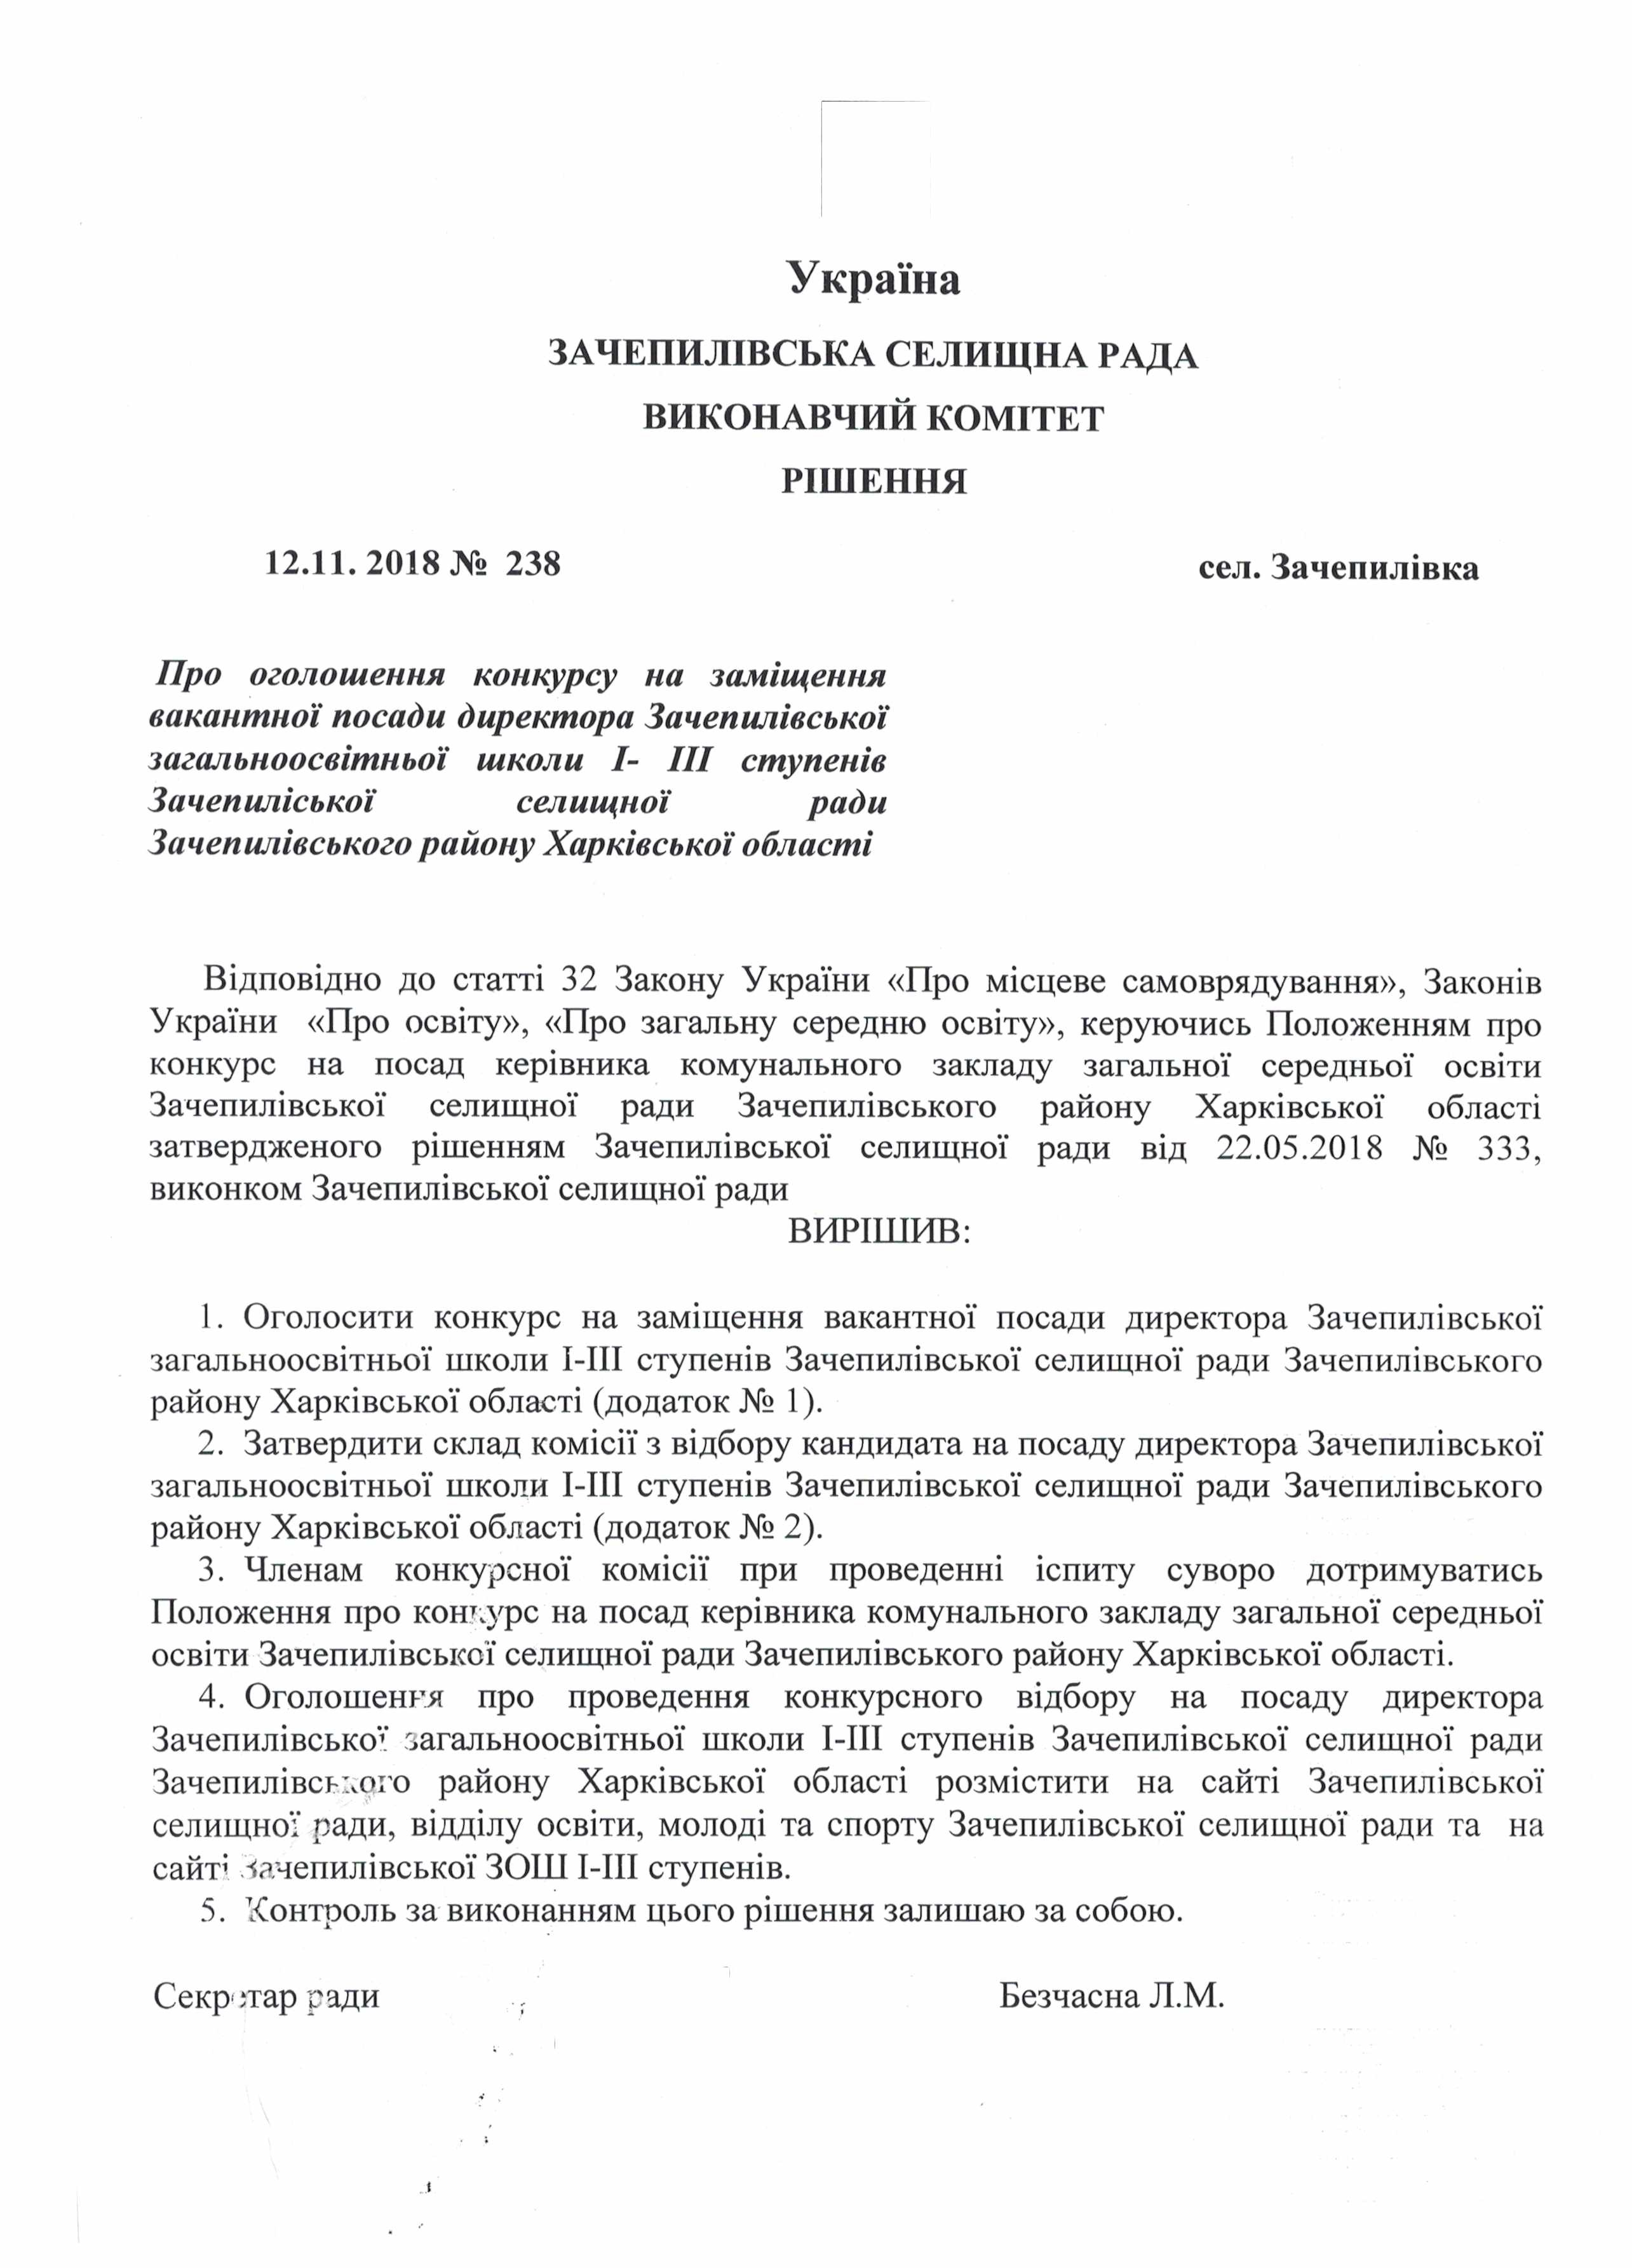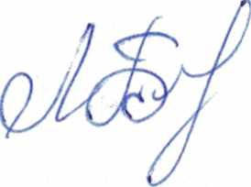

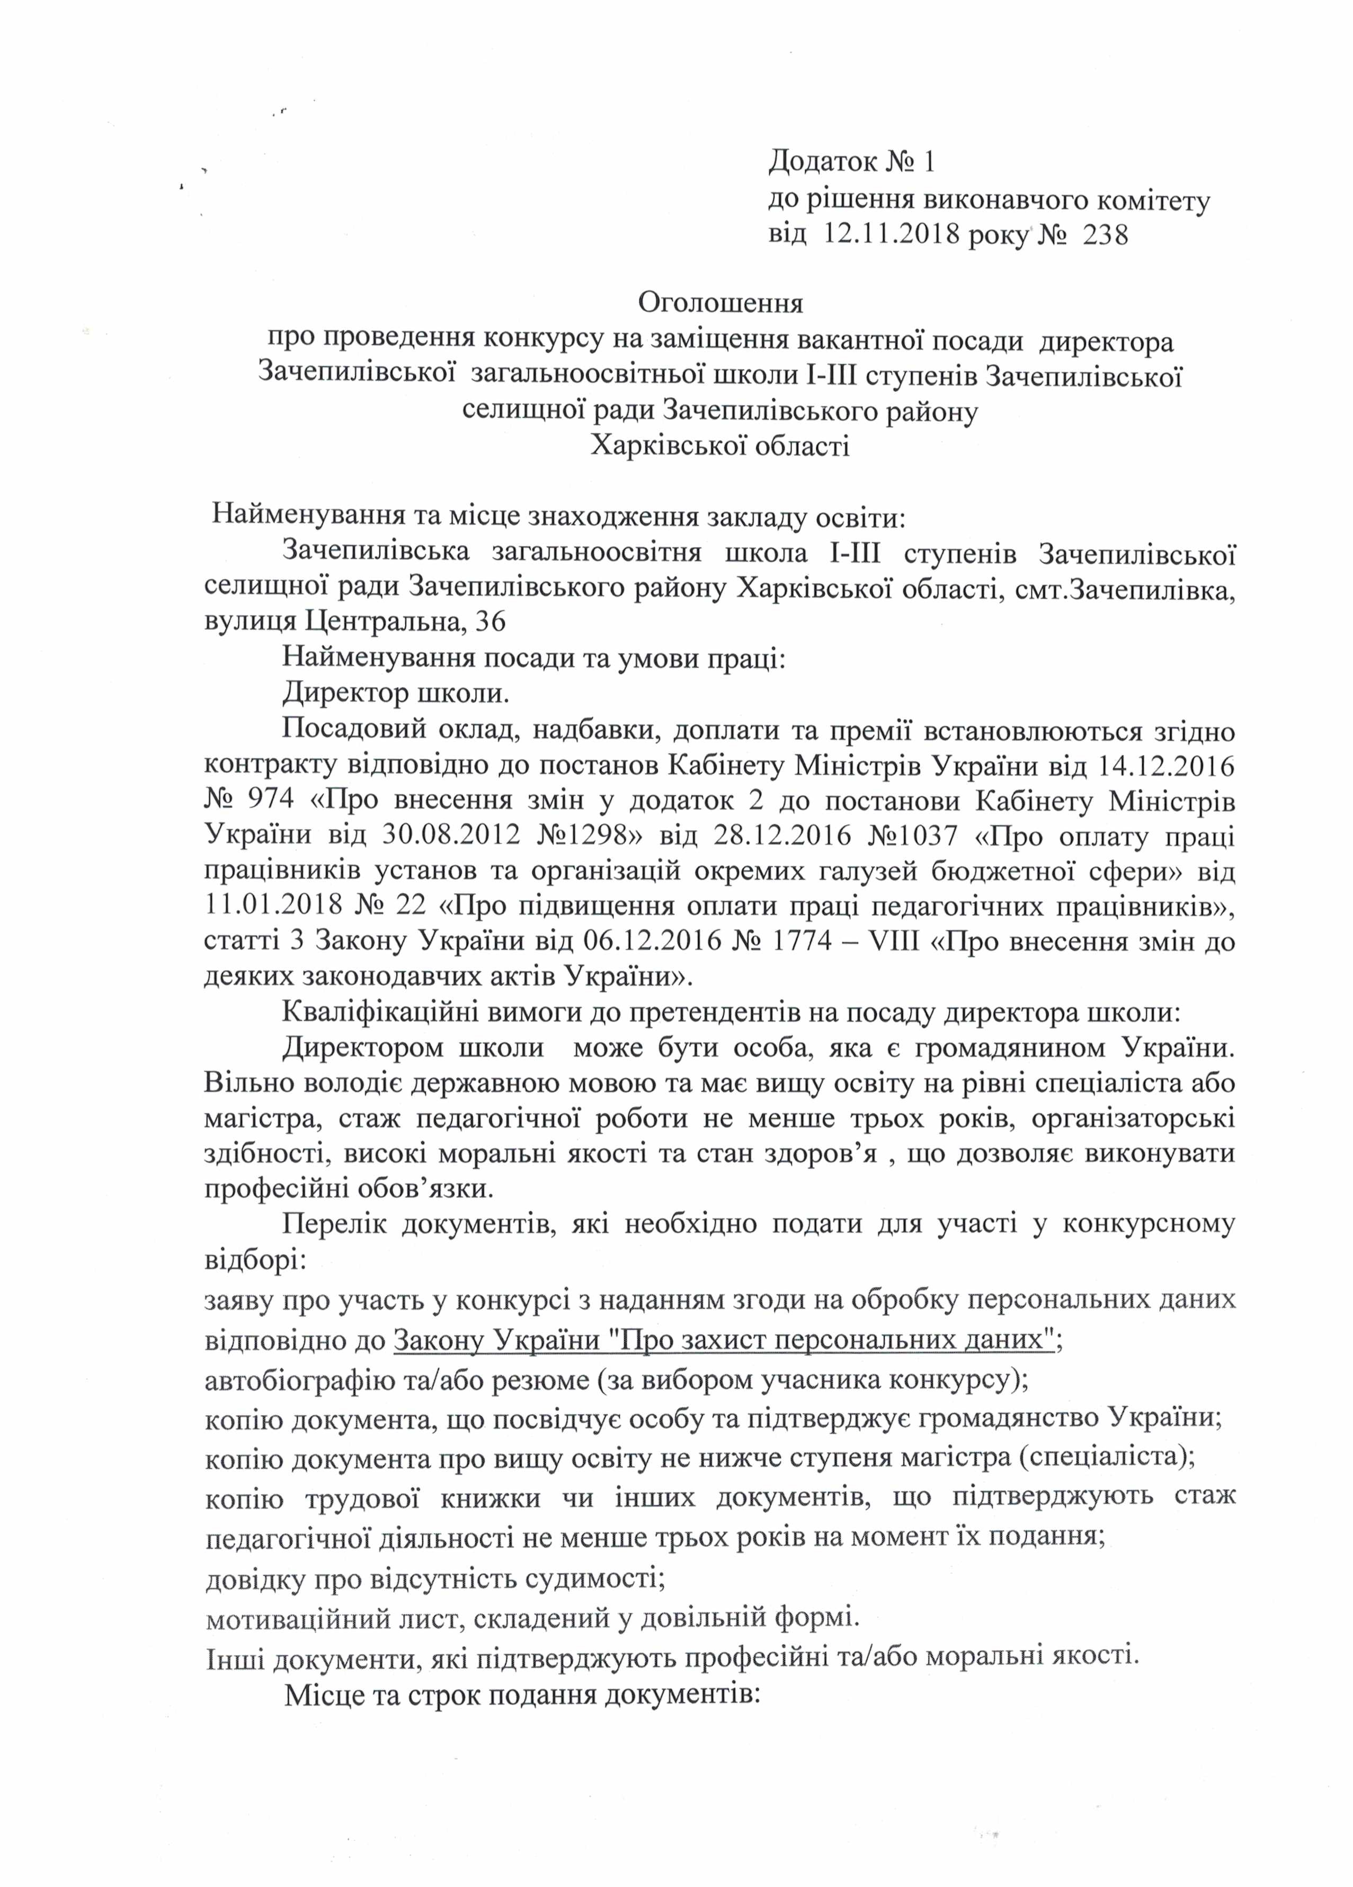

, Додаток № 1

до рішення виконавчого комітету від 12.11.2018 року № 238

Оголошення

про проведення конкурсу на заміш,ення вакантної посади директора Зачепилівської загальноосвітньої школи І-ІІІ ступенів Зачепилівської селищної ради Зачепилівського району

Харківської області

Найменування та місце знаходження закладу освіти:

Зачепилівська загальноосвітня школа І-ІІІ ступенів Зачепилівської селищної ради Зачепилівського району Харківської області, смт.Зачепилівка, вулиця Центральна, 36

Найменування посади та умови праці: Директор школи.

Посадовий оклад, надбавки, доплати та премії встановлюються згідно контракту відповідно до постанов Кабінету Міністрів України від 14.12.2016

№ 974 «Про внесення змін у додаток 2 до постанови Кабінету Міністрів України від 30.08.2012 №1298» від 28.12.2016 №1037 «Про оплату праці працівників установ та організацій окремих галузей бюджетної сфери» від 11.01.2018 № 22 «Про підвищення оплати праці педагогічних працівників», статті З Закону України від 06.12.2016 № 1774 - VIII «Про внесення змін до деяких законодавчих актів України».

Кваліфікаційні вимоги до претендентів на посаду директора школи: Директором школи може бути особа, яка є громадянином України.

Вільно володіє державною мовою та має вищу освіту на рівні спеціаліста або магістра, стаж педагогічної роботи не менше трьох років, організаторські здібності, високі моральні якості та стан здоров’я , що дозволяє виконувати професійні обов’язки.

Перелік документів, які необхідно подати для участі у конкурсному відборі:

заяву про участь у конкурсі з наданням згоди на обробку персональних даних відповідно до Закону України "Про захист персональних даних"; автобіографію та/або резюме (за вибором учасника конкурсу);

копію документа, що посвідчує особу та підтверджує громадянство України; копію документа про вищу освіту не нижче ступеня магістра (спеціаліста); копію трудової книжки чи інших документів, що підтверджують стаж педагогічної діяльності не менше трьох років на момент їх подання;

довідку про відсутність судимості;

мотиваційний лист, складений у довільній формі.

Інші документи, які підтверджують професійні та/або моральні якості.

Місце та строк подання документів:

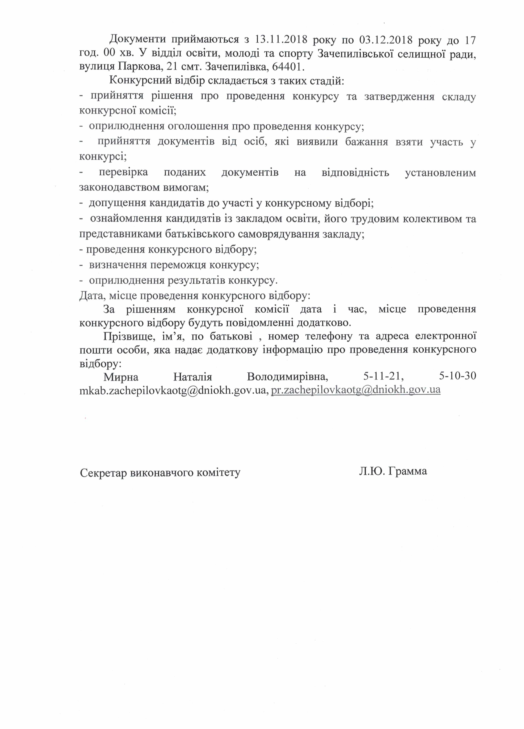

Документи приймаються з 13.11.2018 року по 03.12.2018 року до 17 год. 00 хв. У відділ освіти, молоді та спорту Зачепилівської селищної ради, вулиця Паркова, 21 смт. Зачепилівка, 64401.

Конкурсний відбір складається з таких стадій;

- прийняття рішення про проведення конкурсу та затвердження складу конкурсної комісії;

- оприлюднення оголошення про проведення конкурсу;

прийняття документів від осіб, які виявили бажання взяти участь у конкурсі;

перевірка поданих документів на відповідність установленим законодавством вимогам;

- допущення кандидатів до участі у конкурсному відборі;

- ознайомлення кандидатів із закладом освіти, його трудовим колективом та представниками батьківського самоврядування закладу;

- проведення конкурсного відбору;

- визначення переможця конкурсу;

- оприлюднення результатів конкурсу.

Дата, місце проведення конкурсного відбору:

За рішенням конкурсної комісії дата і час, місце проведення конкурсного відбору будуть повідомленні додатково.

Прізвище, ім’я, по батькові , номер телефону та адреса електронної пошти особи, яка надає додаткову інформацію про проведення конкурсного відбору:

Мирна Наталія Володимирівна, 5-11-21, 5-10-30

[mkah.zachepilovkaotg@dniokh.gov.ua](mailto:mkah.zachepilovkaotg@dniokh.gov.ua). [pr.zachepilovkaotg@dniokh.gov.ua](mailto:pr.zachepilovkaotg@dniokh.gov.ua)

Секретар виконавчого комітету Л.Ю. Грамма

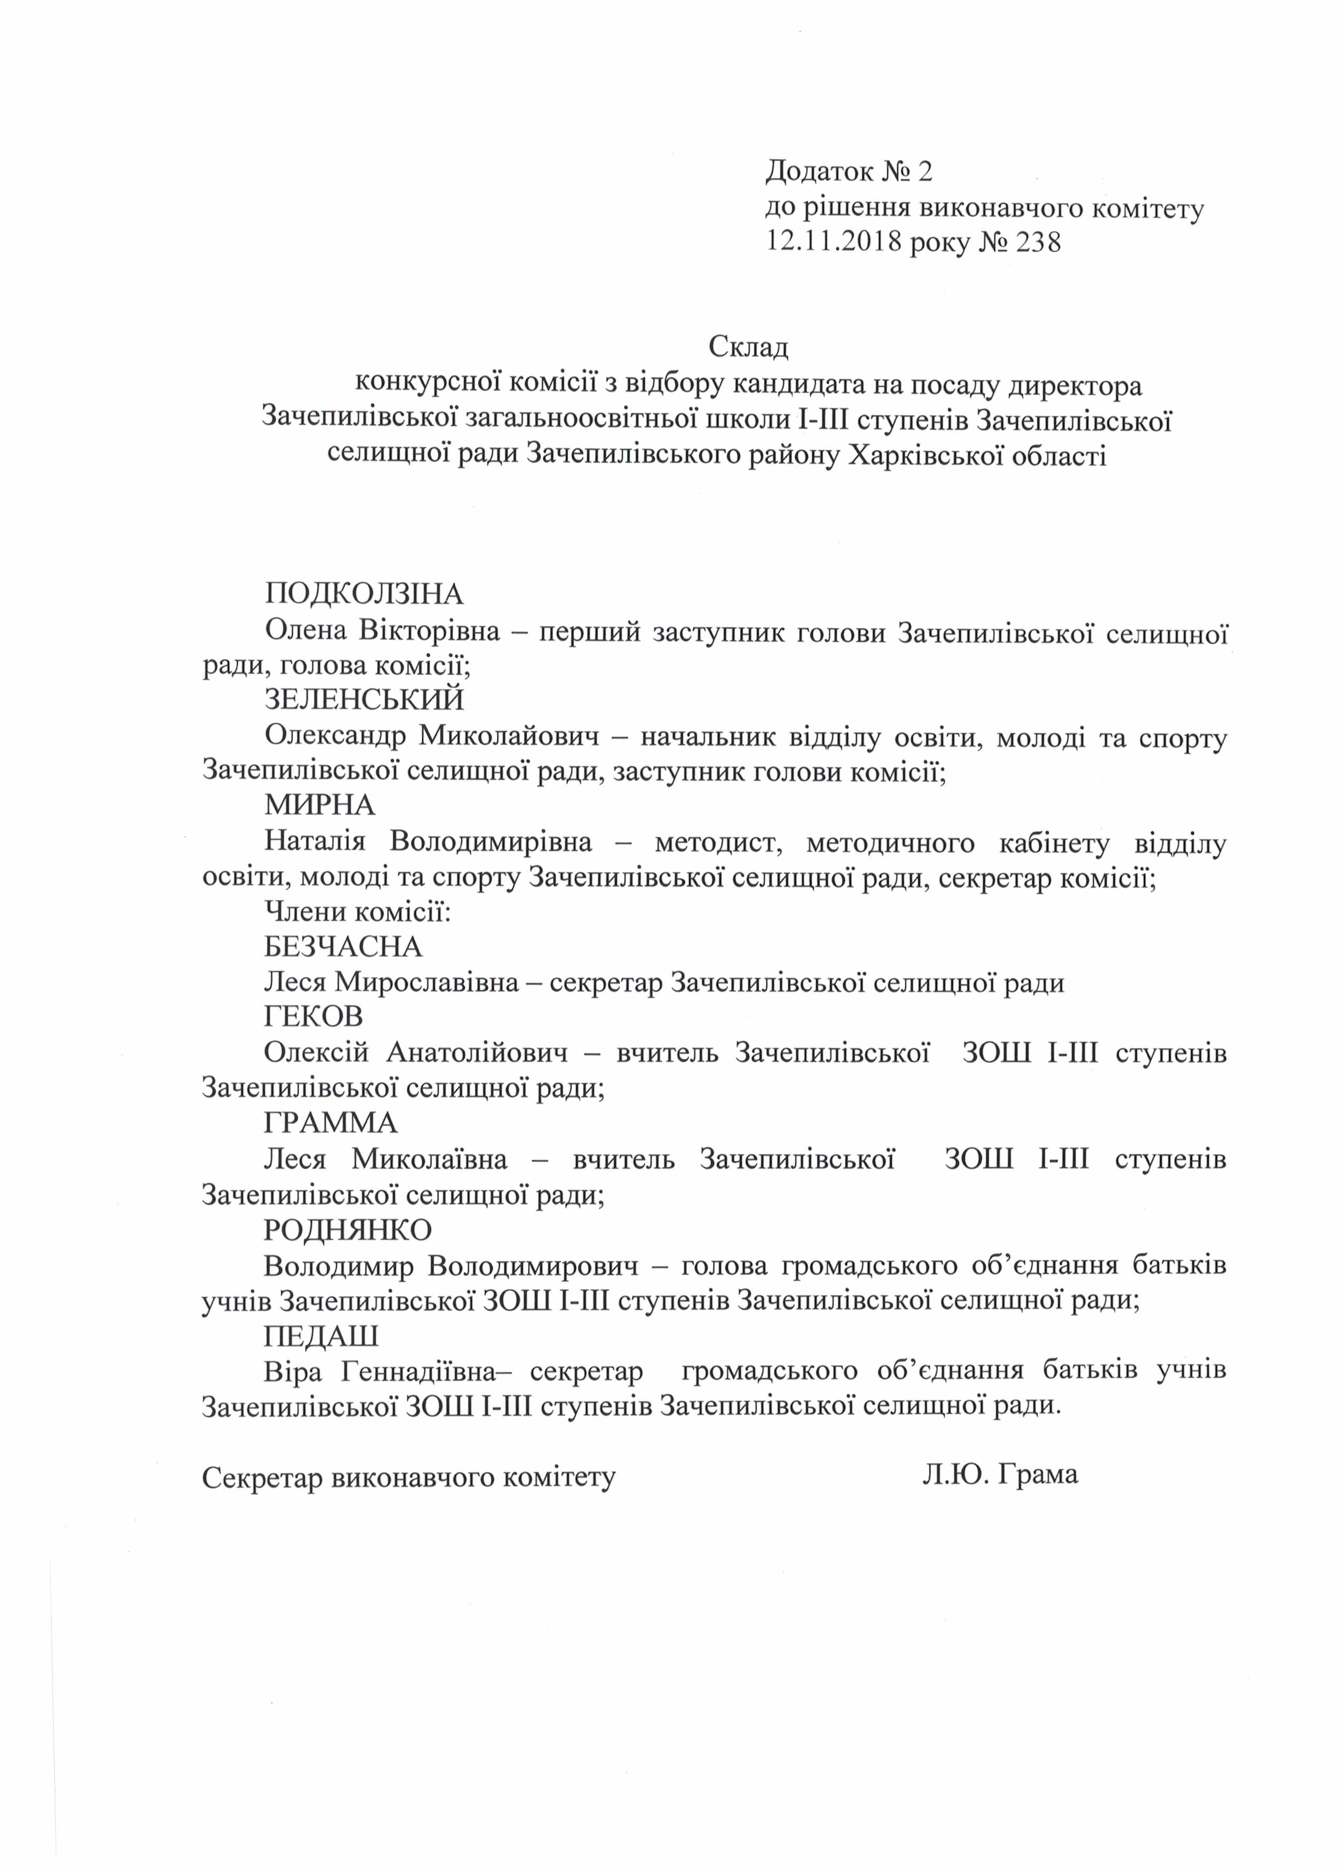

Додаток № 2

до рішення виконавчого комітету 12.11.2018 року № 238

Склад

конкурсної комісії з відбору кандидата на посаду директора Зачепилівської загальноосвітньої школи І-ІІІ ступенів Зачепилівської

селищної ради Зачепилівського району Харківської області

ПОДКОЛЗІНА

Олена Вікторівна - перший заступник голови Зачепилівської селищної ради, голова комісії;

ЗЕЛЕНСЬКИЙ

Олександр Миколайович - начальник відділу освіти, молоді та спорту Зачепилівської селищної ради, заступник голови комісії;

МИРНА

Наталія Володимирівна - методист, методичного кабінету відділу освіти, молоді та спорту Зачепилівської селищної ради, секретар комісії;

Члени комісії: БЕЗЧАСНА

Леся Мирославівна - секретар Зачепилівської селищної ради ГЕКОВ

Олексій Анатолійович - вчитель Зачепилівської ЗОШ І-ІІІ ступенів Зачепилівської селищної ради;

ГРАММА

Леся Миколаївна - вчитель Зачепилівської ЗОШ І-ІІІ ступенів Зачепилівської селищної ради;

РОДНЯНКО

Володимир Володимирович - голова громадського об’єднання батьків учнів Зачепилівської ЗОШ І-ІІІ ступенів Зачепилівської селищної ради;

ПЕДАШ

Віра Геннадіївна— секретар громадського об’єднання батьків учнів Зачепилівської ЗОШ І-ІІІ ступенів Зачепилівської селищної ради.

Секретар виконавчого комітету Л.Ю. Грама